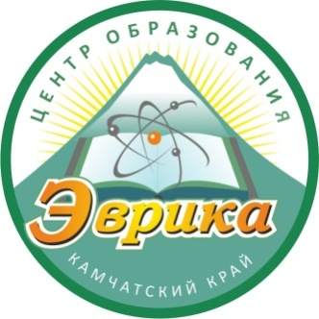 | Краевое государственное общеобразовательное автономное учреждение
ЦЕНТР ОБРАЗОВАНИЯ
ЭВРИКА
683009, г. Петропавловск-Камчатский, Орбитальный пр., 13, тел. +7 (4152)215960, e-mail:dir_evrika@mail.ru

«Согласовано»  Руководитель МО  Березина Е.В.  Протокол №  от « » августа 2015 г. | «Согласовано»  Заместитель директора по УВР  Дрогваль А.В.  « » августа 2015 г. | «Утверждаю»  Директор КГОАУ «Центр образования «Эврика»  Скуматова Т.Н.  Приказ №  от « » августа 2015 года

«С ЧЕГО НАЧИНАЕТСЯ РОДИНА?»

ПРОГРАММА ГРАЖДАНСКО-ПАТРИОТИЧЕСКОГО ВОСПИТАНИЯ
Срок реализации:4 года
Возраст детей: 7-11 лет

Разработчик:
Щеголькова Елена Фёдоровна,
учитель начальных классов
683902
г. Петропавловск-Камчатский
ул. Арсеньева 45 кв.20
Shegolkova1970@gmail.com
т.89149917371
г. Петропавловск-Камчатский
Камчатский край, Дальневосточный Федеральный округ
2015 год

Содержание
- Пояснительная записка………………………………………………………3
- Основное содержание программы гражданско-патриотического воспитания младших школьников…………………………………………11
- Планируемые результаты гражданско-патриотического воспитания младших школьников……………………………………………………….13
- Формы подведения итогов реализации программы гражданско-патриотического воспитания.………………………………………………15
- Приложения:…………………………………………………………………..
1.Календарно-тематическое планирование гражданско-патриотического воспитания младших школьников « С чего начинается Родина?»……………………………………………………………………………17
2.Контрольно-измерительные материалы.(диаграммы)………………………....33
3.Анкета……………………………………………………………………………..34
4.Таблица участия воспитанников в краевых конкурсах………………………..35
5 Список статей об участии проведённых мероприятий на сайте……………..39
6.Фотоотчёт. (Рефлексия)………………………………………………………….40
7 Список литературы……………………………………………………………….56
8. Видео-диагностика «Гимн России понятными словами»
9.Видео с конкурса «Бессмертный свет Победы»
10.Видео с конкурса «Истоки»
11.Видео-обращение, ответ на письма «Акция добра» (От онкобольных ребят)
12 Акция «Доброе дело 1 класса». Посадка деревьев 2019 г., октябрь.
13.Рецензия на программу, результаты педагогических конкурсов, на которых была представлена программа: Элита Российского образования (диплом 1 степени», «За нравственный подвиг учителя» (Диплом 3степени-региональный этап), скрин с сайта о результатах межрегионального этапа (1место), «Год учителя закончился, век учителя настал» (диплом участника) фото статьи «Создание условий для духовно-нравственного воспитания младших школьников: из опыта организации внеурочной деятельности по курсу ОРКСЭ» в журнале «Камчатский педагогический вестник»
14.Сценарий праздника «Посвящение в первоклассники» от 27.10.2019 г.
15.Видео-ролик о жизни 1 класса, 2015-2016г.

Люблю тебя, моя Россия,
Исток ты наших всех Побед!
Святая Русь, моя Отчизна,
Живи и здравствуй сотни лет!
Виктор Васильев
- ПОЯСНИТЕЛЬНАЯ ЗАПИСКА
Знать историю родной страны, своей малой родины должен каждый гражданин. Проблема патриотического воспитания подрастающего поколения обретает сегодня особую значимость. Любой уважающий себя человек стремится к тому, чтобы сделать собственную жизнь комфортной и благополучной. А для этого всегда требуется жить в согласии с законами той страны, в которой находишься. Воспитать любовь к родине нельзя за один день, но можно постепенно закладывать основы мужества, справедливости, уважения, благоговения перед подвигом.
Родина – это святое понятие, которое в идеале должно быть развито у любого из нас. Что бы ни происходило в государстве, истинный патриот никогда не забывает о собственном священном долге перед Отечеством. Если такой значимый приоритет в пользу собственного служения Родине не будет воспитан с детства, личность всегда будет чувствовать себя достаточно уязвимой перед внешними обстоятельствами и в каком-то смысле неприкаянной, необходимо вести профилактику правонарушений. Одна из самых больших опасностей, подстерегающих наших детей, - праздность рук и ума. Безусловно, вызывает особую тревогу развернутая в ряде европейских стран борьба с памятниками советским гражданам, погибшим в борьбе с нацизмом. «Мы обязаны также последовательно отстаивать историческую правду… Необходимо пресекать любые попытки оболгать, сфальсифицировать прошлое, в том числе принизить решающую роль нашей страны в разгроме нацизма», — сказал глава нашего государства на одном из выступлений.
«Патриотическое воспитание должно быть не только стройной государственной системой, но, прежде всего, органичной частью жизни самого общества. И только объединив усилия, консолидировав лучшие практики и инициативы, мы сможем вырастить поколения, которые знают свою страну, чувствуют сопричастность ее судьбе, к ответственности за ее будущее и главное — верят в нее», — уверен Владимир Владимирович Путин.
Программа гражданско-патриотического воспитания «С чего начинается Родина?» является неотъемлемой частью духовно-нравственного воспитания в начальной школе. Высшей целью современного отечественного образования и воспитания обучающихся на ступени начального общего образования является социально-педагогическая поддержка становления и развития высоконравственного, творческого, компетентного гражданина России, принимающего судьбу Отечества как свою личную, осознающего ответственность за настоящее и будущее своей страны, укоренённого в духовных и культурных традициях многонационального народа Российской Федерации. Становится очевидным необходимость возрождения в школе как основ высокой человеческой нравственности и глубокой ответственности, так и восприятия гуманистических обязанностей.
Исходя из основной цели духовно-нравственного развития и воспитания обучающихся российской школы, начальная школа как воспитательная система, определила следующую цель: эффективно содействовать становлению и развитию духовно-нравственного, ответственного, инициативного маленького гражданина России, формированию его индивидуальности, способности к личному самоопределению и творческой реализации своих возможностей, то есть сформировать личность гуманную, творческую, адекватно оценивающую себя, умеющую уважать других, активную и самостоятельную.
Разрабатывая эту программу, я исходила из конкретных возможностей нашей школы, её режима работы (школа полного дня), проанализировала традиционные школьные мероприятия, психологическую готовность к этой работе учащихся, а также свой опыт педагогической деятельности.
Название программы выбрано не случайно. «С чего начинается Родина?» Это слова песни, которая в моём школьном детстве была напечатана на школьной тетради. Я отношусь к прошлому поколению, которое воспитывали в духе патриотизма, и самым большим моим желанием было передать этот опыт моим ученикам. Наблюдая за поведением взрослых во время исполнения гимна России,я поняла, что воспитывать надо не только школьников, но и их родителей, поэтому каждый учебный день в классе начинается с исполнения гимна России, как одного из символов государства.
Программа «С чего начинается Родина?» поможет учителю в непосредственной организации воспитательного процесса. Пользуясь данной программой, классный руководитель найдёт немало возможностей для того, чтобы вести целенаправленную и активную работу со всеми учащимися класса. Всё это поможет педагогу раскрыть каждому ребенку свои способности, задатки, свою индивидуальность.
Классный руководитель на протяжении четырех лет работы с детским коллективом должен тесно сотрудничать с учителями-предметниками, преподавателями дополнительного образования, работниками библиотек, с сотрудниками культурно–досуговых центров и, конечно же, родителями. Благодаря совместной и тесной работе можно добиться высокого результата.
Новизна программы
Новизна данной программы « С чего начинается Родина?» заключается в преемственности программы в использовании регионального компонента, вовлечение родителей и учащихся в практическую деятельность, современных эффективных формы работы и диагностических методик по развитию компетенций 21 века и оценке качества гражданско-патриотического воспитания.
Надежда страны - те, кто придёт после нас, те, кому сейчас 8-10 лет. Сегодняшние дети через 10-15 лет будут составлять основную трудоспособную и творческую часть населения России. От них зависит будущее нашей страны. Современные дети, а среди них немало одарённых, обладают многими потребностями, которые стандартная образовательная система не в состоянии удовлетворить. Им необходимо итмизучать проблему углубленно, расширенно, с помощью современных интерактивных методов и форм обучения и воспитания.
Данная программа реализуется через проекты, исследовательскую деятельность, творческие отчеты, экскурсии, уроки мужества, фестивали, конкурсы, акции.
Нормативно-правовые основы программы:
Международные нормативно-правовые документы
      - Всеобщая декларация прав человека (принята Генеральной Ассамблеей ООН 10.12.1948).
- Конвенция о правах ребенка (принята 44 сессией Генеральной Ассамблеи ООН, ратифицирована Постановлением Верховного Совета СССР от 13.06.1990 г.).
Нормативно-правовые документы РФ
- Конституция Российской Федерации.
- Федеральный закон от 29.12.2012 N 273-ФЗ (ред. от 21.07.2014) "Об образовании в Российской Федерации".
- Федеральный закон Российской Федерации от 29.06.2013г. N 135-ФЗ "О внесении изменений в статью 5 Федерального закона "О защите детей от информации, причиняющей вред их здоровью и развитию" и отдельные законодательные акты Российской Федерации в целях защиты детей от информации, пропагандирующей отрицание традиционных семейных ценностей".
- Семейный кодекс Российской Федерации (ред. от 01.09.2013г.).
- Федеральный государственный образовательный стандарт.
- Закон РФ «Об основных гарантиях прав ребенка в Российской Федерации».
- Концепция развития дополнительного образования детей. Распоряжение Правительства Российской Федерации от 04.09.2014 года N 1726-р.
- Концепция содействия развитию благотворительной деятельности и добровольчества в Российской Федерации. Распоряжение Правительства Российской Федерации от 30.07. 2009 г. № 1054-р.
- Концепция духовно-нравственного развития и воспитания личности гражданина России. М.: Просвещение ,2009г.
- Методические рекомендации Минобразования России о взаимодействии образовательного учреждения с семьёй. (приложение к письму Минобразования России от 31.01.2001г.№ 90/30-16)
- Рекомендации « Об организации воспитательной деятельности по ознакомлению с историей и значением официальных государственных символов Российской Федерации и их популяризации»(письмо Минобразования России от 01.03.2003г.№30-51-131/1б
- Госпрограмма «Патриотическое воспитание граждан России на 2016-2020 годы».
В основу разработанной программы положены следующие принципы:
- принцип системно-деятельностной организации: воспитание, направленное на духовно-нравственное развитие обучающихся и поддерживаемое всем укладом школьной жизни, включает в себя организацию учебной, внеурочной, общественно значимой деятельности младших школьников. Интеграция содержания различных видов деятельности обучающихся в рамках программы их духовно-нравственного развития и воспитания осуществляется на основе воспитательных идеалов и ценностей. Каждая из ценностей, педагогически определяемая как вопрос, превращается в воспитательную задачу. Что есть Отечество? Семья? Милосердие? Закон? Честь? Понимание — это ответ на вопрос. Оно достигается через вопрошание общественного значения ценностей и открытие их личностного смысла. Для решения воспитательных задач, обучающиеся вместе с педагогами и родителями, иными субъектами воспитания и социализации обращаются к содержанию:
- принцип научности позволяет педагогу раскрыть знания, опираясь на научные факты.
- принцип доступности подаётся с учётом возрастных различий и особенностей обучаемых при отборе материала с тем, чтобы изучаемый материал по объёму и содержанию был посилен учащемуся.
- создание развивающей ситуации обеспечивает реализацию данной программы с помощью объектов и средств
- принцип занимательности – важнейший принцип во внеклассной работе. Но занимательность - не развлекательность, и сводить всю внеклассную работу только к играм и занимательным заданиям нельзя.
- сознательности и активности формирует у учащихся правильное отношение к окружающей действительности и соответствующих убеждений. Общеизвестно, что лишь те знания становятся убеждениями человека, которые усвоены сознательно.
- преемственности учитывает знания, полученные учащимися в предыдущий период.
- гражданственности и патриотизма - моральный принцип, который предусматривает национальную гордость, гражданскую ответственность и готовность служить Родине. Соблюдение принципа гражданственности в нравственном становлении личности являлся неоспоримой истиной ещё во времена античности. Так, Платон подчёркивал, что индивид и государство - одно целое. Педагог персонально отвечает перед законом, государством, народом за воспитание нравственных, гражданских качеств молодёжи.
- принцип ориентации на идеал – это высшая ценность, совершенное состояние человека, семьи, школьного коллектива, социальной группы, общества, высшая норма нравственных отношений, превосходная степень нравственного представления о должном. Идеалы сохраняются в традициях и служат основными ориентирами человеческой жизни, духовно-нравственного и социального развития личности. В содержании программы духовно-нравственного развития и воспитания обучающихся начальной школы должны быть актуализированы определённые идеалы, хранящиеся в истории нашей страны, в культурах народов России, в том числе в религиозных культурах, в культурных традициях народов мира.
- принцип идентификации -устойчивое отождествление себя созначимым другим, стремление быть похожим на него. В младшем школьном возрасте преобладает образно-эмоциональное восприятие действительности.
- принцип следования нравственному примеру — это возможная модель выстраивания отношений ребёнка с другими людьми и с самим собой, образец ценностного выбора, совершённого значимым другим. Особое значение для духовно-нравственного развития обучающегося имеет пример учителя.
- принцип диалогического общения - исходит из признания и безусловного уважения права воспитанника свободно выбирать и сознательно присваивать ту ценность, которую он полагает как истинную.
Исходя из принципов, поставлены цели:
1. Способствовать освоению младшими школьниками основных социальных норм для формирования патриотических чувств и сознания на основе исторических ценностей и роли России в судьбах мира;
2. Способствовать развитию позитивного отношения к ценностям современного российского общества-в первую очередь к таким ценностям, как человек, здоровье, природа, труд, семья, чувство гордости за свою страну;
3. Способствовать приобретению обучающимися нового социального опыта, на основе которого они смогли бы в будущем выстраивать своё поведение, воспитанию личности гражданина – патриота России, способного встать на защиту интересов страны;
В процессе реализации поставленных целей мною были определены следующие задачи:
- мобилизация необходимых ресурсов для эффективного осуществления гражданско-патриотического воспитания младших школьников;
- создание эффективной работы в сознании и чувствах воспитанников гражданских и патриотических ценностей, взглядов и убеждений, воспитание уважения к культурному и историческому прошлому России, к традициям родного края.
- воспитание уважительного отношения к героическому прошлому Родины, ее истории, традициям через поисково-краеведческую работу, через взаимодействие с ветеранами;
- развитие инициативы младших школьников по оказанию посильной помощи ветеранам Великой Отечественной войны, инвалидам, одиноким престарелым людям, больным детям;
- создание условий развития у каждого ученика верности Отечеству, готовности приносить пользу обществу и государству
- мотивирование младших школьников к чтению произведений гражданско-патриотического характера;
- стимулирование к участию в престижных конкурсах и фестивалях «Истоки», «Бессмертный свет Победы» с художественным словом о Великой Отечественной войне, о трудовом подвиге народов, о России, о Камчатском крае для популяризации произведений на военно-патриотическую тему;
- организация младших школьников и их родителей к участию в акциях: «Посылка солдату», «Поздравь ветерана» «Помощь животным», «Щедрый вторник», «Письма поддержки онкобольным детям фонда «Спаси жизнь»;
- совместными усилиями родительского комитета, администрации школы, создавать условия для экскурсий в музей «Боевой славы», военные части г. Петропавловска Камчатского;
Программа «С чего начинается Родина?» представляет собой вариант внеурочной деятельности младших школьников в течение четырёх лет. Место проведения: Краевое государственное общеобразовательное автономное учреждение «Центр образования «Эврика»
2015-2016 учебный год - 1класс
2016-2017 учебный год –2 класс
2017-2018 учебный год-3класс
2018-2019 учебный год-4 класс
Программа реализуется школой в постоянном взаимодействии и тесном сотрудничестве с семьями учащихся, с другими субъектами социализации – социальными партнерами школы:
- Камчатский центр развития творчества детей и юношества «Рассветы Камчатки»
- «Духовно-просветительский центр»
- КДДТ «Камчатский дворец детского творчества»
- МБУДО «Центр внешкольной работы»
- КГАУ СЗ «Камчатский специальный дом ветеранов »
- Камчатский краевой художественный музей
- ЦКД Сероглазка»(Центр культуры и досуга «Сероглазка»
- Благотворительный фонд помощи детям «Спаси жизнь»
- ГУ «Камчатская краевая детская библиотека им.В.Кручины»
- Сайт www.evrika41.ru
- Cотрудничество с ветераном Шарупич Сальмой Яновной.
Методическая работа:
- проведение педагогической диагностики;
- разработка и внедрение мероприятий по гражданско-патриотическому воспитанию;
- выступления на методических объединениях, педсоветах, семинарах, родительских собраниях по данной теме,
- статьи на сайтеwww.evrika41.ru
- Обеспечение оборудованием и материалами учебных и вне учебных занятий (диски с записями музыки, презентации)
- СОДЕРЖАНИЕ ПРОГРАММЫ
Форма организации работы по программе
- коллективная
- групповая
- индивидуальная
- экскурсии (поездки, походы по историческим и памятным местам)
- беседы
- классный час
- встречи с интересными людьми
- литературно – музыкальные композиции
- просмотр и обсуждение видеоматериала
Практические занятия урочная, внеурочная, внешкольная):
- творческие конкурсы
- выставки декоративно-прикладного искусства
- коллективные творческие дела
- соревнования
- показательные выступления
- праздники
- викторины
- интеллектуально-познавательные игры
- трудовые дела
- тренинги
- наблюдение учащихся за событиями в городе, стране
- обсуждение, обыгрывание проблемных ситуаций
- заочные путешествия
- акции благотворительности, милосердия
- творческие проекты, презентации
- проведение выставок семейного художественного творчества,
- музыкальных вечеров
Программа включает в себя четыре направления:
- гражданско-патриотическое;
- духовно-нравственное;
- социально-патриотическое;
- историко-краеведческое;
Все они содержатся в четырёх основных разделах:
- Тепло родного очага;
- Мой дом-Петропавловск-Камчатский;
- Ты мой любимый дом, родной Камчатский край;
- Воспеваю Отечество - величавую Русь
Раздел I. «Тепло родного очага»
Раздел включает в себя знакомство с семьёй, школой её традициями, реликвиями, отношениями в семье между её членами. Учит любви и уважению к друг другу и старшему поколению. Помогает становиться патриотом Родины.
Раздел II. «Мой дом - Петропавловск-Камчатский»
«Указом президента РФ» от 3 ноября 2011г. за мужество, стойкость и массовый героизм, проявленные защитниками города в борьбе за свободу и независимость Отечества, Петропавловску-Камчатскому присвоено почётное звание Российской Федерации « Город воинской славы». История города богата событиями, в нём побывали многие великие мореплаватели, учёные, путешественники. Этому посвящён проект «Мой дом – Петропавловск-Камчатский»
Раздел знакомит с памятными местами города Петропавловска-Камчатского, его достопримечательностями. Раскрывает перед детьми красоту родного города, уважение к людям в нём живущим. Знакомит с улицами города, названными в честь героев, архитектурой и историческими личностями города.
Раздел III. «Ты мой любимый дом, родной Камчатский край»
Коренными жителями Камчатки считаются алюторцы, коряки и камчадалы. Ко времени прихода русских на Камчатку в конце 17 века ительмены составляли основное её население. Ительмены употребляли орудия из камня, кости, рога и дерева. Средствами передвижения служили долблёные лодки, собачьи упряжки, скользящие лыжи, на охоте чаще использовали старательные лыжи - ракетки. Эти знания воспитанники получают в ходе проекта «Россия начинается с Камчатки»
Раздел знакомит с коренными жителями Камчатки, их занятиями, датами исторических событий, героями, сохранившими о себе память до современности.
Проект «Церкви и Храмы», проведённый в 2010 году с предыдущим поколением учеников, оставил тёплый след в сердцах ребят и родителей, поэтому он занимает достойное место в этой программе и поможет исследовать историю создания храмов на Камчатке, в России, архитектурный стиль, символ веры русского народа. Влияние религии на судьбы народа и духовное развитие человека.
Раздел IV. «Воспеваю Отечество - Величавую Русь»
Раздел формирует чувство патриотизма у учащихся, любви к России, знакомит с символами России, историей России важными событиями в жизни страны. Через воспитание любви к Родине идёт формирование духовно – нравственного воспитания.
В процессе реализации данной программы могут быть достигнуты следующие
- ПЛАНИРУЕМЫЕ ВОСПИТАТЕЛЬНЫЕ РЕЗУЛЬТАТЫ
- ценностное отношение к России, к своему народу, к своему краю, городу, школе, семье, отечественному культурно-историческому наследию, государственной символике, законам Российской Федерации, русскому и родному языку, народным традициям, старшему поколению.
- элементарные представления об институтах гражданского общества, наиболее значимых страницах истории страны, края, города, об этнических традициях и культурном достоянии своего края, о примерах исполнения гражданского и патриотического долга;
- первоначальный опыт постижения ценностей гражданского общества, национальной истории и культуры;
- опыт ролевого воздействия и реализации гражданской, патриотической позиции;
- опыт социальной и межкультурной коммуникации;
- начальные представления о правах и обязанностях человека, гражданина, семьянина, товарища;
- опыт публичного выступления в общешкольных, городских, краевых мероприятиях с художественным словом;
- неравнодушие к жизненным проблемам других людей, сочувствие к человеку, находящемуся в трудной ситуации;
- способность эмоционально реагировать на негативные проявления в детском обществе и обществе в целом, анализировать нравственные поступки других людей.
- ФОРМЫ ПОДВЕДЕНИЯ ИТОГОВ РЕАЛИЗАЦИИ ПРОГРАММЫ ГРАЖДАНСКО-ПАТРИОТИЧЕСКОГО ВОСПИТАНИЯ.
Основными ключевыми критериями патриотического воспитания являются 3 компонента:
Когнитивный, знаниевый (знания о Родине, семье, событиях, традициях);
эмоционально-чувственный (переживания, чувства, эмоции по поводу событий, отношение к фактам и явлениям патриотического характера); деятельностный, поведенческий (виды деятельности и действия патриотического характера).
Для определения уровня воспитанности использую свои наблюдения, а так же методику, в которой отражено пять основных показателей нравственной воспитанности школьника (авт. М. И. Шилова).
- Отношение к обществу, патриотизм.
- Отношение к умственному труду.
- Отношение к физическому труду.
- Отношение к людям (проявление нравственных качеств личности)
- Саморегуляция личности (самодисциплина).
Данные показатели (Приложение 2, диаграмма 1) свидетельствуют о снижении детей с низким уровнем (от 10% до 7% с 2015-2018 годы), средним от 33% до 21%, а количество детей с высокими показателями увеличилось, что подтверждает качественные изменения в получении младшими школьниками опыта гражданско-патриотической деятельности. Для диагностики я использую анкетирование (Приложение 2). Сравнительный анализ анкет (Приложение 3) за 2017-2018 учебный год показан в диаграмме 2 (Приложение 1). Прослеживается динамика роста уровня показателей в процентном соотношении. Этому способствовали регулярные мероприятия, посвящённые основам гражданской идентичности, чувству гордости за свою Родину, наш народ и историю России.
Диагностика на знание детьми значения слов из гимна «Гимн России понятными словами» (пример-видео-приложение 8) показывает, что из 29 человек 75% понимают значения слов гимна.
Мини-сочинения, рисунки, – всё это показатель роста уровня воспитанности, гражданской позиции учащихся. Активная позиция воспитанников проявляется в их участии в творческих конкурсах разного направления: в краевом фестивале искусств «Истоки», в тематическом конкурсе «Бессмертный свет Победы», в Краевом фестивале-конкурсе стихов национальных культур среди обучающихся образовательных организаций Камчатского края «Дружба без границ» (Приложения 4). Анализ данной таблицы показывает динамику в сторону увеличения количества участников, увеличение объёма художественного слова, разнообразный выбор темы выступления, охват участия родителей, проявление их интереса к школьной жизни. Анализ видеоматериалов с конкурсов (Приложение 9, 10) показывает, как дети свободно ведут себя на сцене, преодолевают страх выступления перед публикой.
Рефлексией для педагога может послужить фотоотчёт проведённых мероприятий (Приложение 6), статьи-новости о проведённых мероприятиях на школьном сайте www.evrika41.ru (Приложение 5)

Приложение 1
Примерное тематическое планирование
Тема раздела | Класс, месяц | Форма работы (приложение-результат)
Раздел I. Тепло родного очага (Семья, школа)  «Нет друга - ищи, а найдёшь - береги».  «Школьные правила».  «Что значит быть культурным человеком?» | 1 класс, сентябрь  - 4 классы  4 класс | Игровая программа.  Беседы, классные часы.  Уроки курса ОРКСЭ
«Рады мы всегда друзьям, приглашаем в гости к нам!» | 1 класс, октябрь | Праздничные театрализованные программы в Камчатской краевой библиотеке им. Виталия Кручины.(фото)
«Азбука не бука, забава и наука» | 1 класс, февраль
«Посвящение в первоклассники»  «Библиотечные часы. Учимся любить книгу» | 1 класс, октябрь
«Мои достижения». Портфолио первоклассника.  « Мои достижения». Портфолио выпускника. | 1 класс, сентябрь  4 класс, март | Долгосрочный проект
«Какие у меня есть права и обязанности в школе, дома, в стране?». | 1-4 классы | Классный час
Родословное древо | 1-2 классы  4 класс | Творческая презентация.  Уроки курса ОРКСЭ
«Частушечный переполох» (частушки о семье, о школе, о дружбе) | 1-4 классы, февраль | Конкурс-фестиваль (фото)
«Мой папа - лучше всех»  «Гордимся папами»  « Папа может всё, что угодно»  «Урок памяти» | К 23 февраля  1 класс  2 класс  3 класс  4 класс | Спортивно-игровая программа, конкурс стихов (фото)  Интересные встречи  Внеклассное мероприятие.
«28 ноября - День матери».  «Для мамочки милой я песню спою». | 1 класс, ноябрь  Ноябрь 1-4 классы | Классный час  Концерт, посвящённый Дню матери
«С любовью к бабушкам и мамам!»  «Спасибо скажем мамам, спасибо скажем бабушкам» | 2 класс, март.  4 класс | Конкурс стихов. Мамы-члены жюри  Уроки курса ОРКСЭ
Долг и совесть в жизни каждого человека |  | Классный час
«В семье дружат – живут, не тужат» | 1 класс | Классный час
«Кем из предков я горжусь?» | 1 класс  2 класс  3 класс  4 класс | Классный час  Сообщение  Семейная газета.  Встреча с интересными людьми. Уроки курса ОРКСЭ
«Профессии в моей семье» | 1 класс  2 класс  3 класс  4 класс | Конкурс рисунков  Устный рассказ о профессиях в семье  Фотогазета  Конкурс сочинений
Как в вашей семье чтят традиции земли русской?  7 января – Рождество Христово.  19 января - Крещение господне. Что вы знаете об этом?  Масленица  Вербное воскресенье  Благовещенье  Пасха | 1-4 классы  4 класс | Беседы  Уроки курса ОРКСЭ
Мой дом-Петропавловск-Камчатский.
«Готовимся быть сильными» Экскурсия в ФОК «Звёздный»  «Готовимся стать пешеходами и велосипедистами» | 1 класс, сентябрь  1-4 классы, сентябрь | Экскурсия, выезд в Автогородок
«Мой дом-Петропавловск-Камчатский»  Нашему городу - 270 лет в 2017 году (со дня основания 17.10.1740 года)  «Какие памятники есть в нашем городе?»  «Я у памятника»  « О тебе, мой город, я стихи слагаю» | 1 класс, октябрь  1-4класс | Проект  Экскурсия (фото)  Фотоконкурс  Конкурс стихов в классе
«Куклы народов мира» (Художественный музей) | 1-4класс | Экскурсия на выставку-конкурс
«Город над Авачинской бухтой» |  | Выставка картин (выездная)
«Путь к Победе» | 1 класс | Выставка картин  Камчатский краевой художественный музей
«Кто любит спорт, тот здоров и бодр».  «Я - за здоровый образ жизни» (Конкурс рисунков) | 1-4 классы | Лыжные соревнования среди учащихся класса на базе «Лесная».  Рисунки (участие в городском конкурсе, фото)
«4 ноября – День народного единства. Что это за праздник?»  «Славься, Отечество!»  «В единстве народа - великая сила»  «Минин и Пожарский - доблестные сыны Отечества»  « И отцы наши, и прадеды, и деды,- помнят этот светлый праздник – День Победы» | Ноябрь,1класс  Ноябрь, 2 класс  Ноябрь, 3 класс  Ноябрь, 4 класс  4 класс  1 - 4 классы | Беседа  Патриотический час  Историческое путешествие  Урок патриотизма  Уроки курса ОРКСЭ  Проект (долгосрочный)
«День героев Отечества. Кто они, герои?» | 9 декабря.  1 класс-4 классы  4 класс | Классный час  Сообщение  Презентация  Чтение рассказов о героях  Уроки курса ОРКСЭ
«Героизм в моей семье» | 1-2 классы. | Исследование
День Победы – это праздник только для пожилых людей?» | 2 класс, май. | Классный час
Возложение цветов к памятнику погибшим воинам, в парке Победы | 1-4 классы. | Классный час
«Бессмертный полк» | 2-4 классы. | Акция.
«Да разве об этом расскажешь, в какие ты годы жила?»  Знакомство с ветераном  Поздравляем ветерана Великой Отечественной войны Сальму Яновну Шарупич с Днём рождения, с праздником Победы  «Салфетку вышью я руками или открытку подарю».  «Письмо ветерану».  «Поздравительная открытка ветерану».  « В гостях – ветеран войны С. Я. Шарупич».  «Идём в гости к ветерану» | 1-4 классы.  февраль  март  май | Проект  Встречи с интересными людьми  Праздничная программа,  чаепитие,  Подарки своими руками ветерану
Ты мой любимый дом, родной Камчатский край
Проект «Россия начинается с Камчатки»  Гимн, флаг, герб Камчатского края.  «Коренные жители Камчатки»  «Традиционные праздники коренных жителей Камчатки» | 3-4 классы (март)  1-4 класс,  4 класс  1-4 классы | Долгосрочный проект  Классный час  Уроки курса ОРКСЭ  Классный час

«Содружество традиций» (региональные промыслы севера)  «Что такое МЧС?»  «ОМОН-отряд мобильный особого назначения»  «Музей Боевой Славы», в музей «Пограничник»  « Кто-то станет капитаном, по морям пойдёт» | 1 класс  1 класс  2 класс  3 класс  4 класс | Экскурсия в Художественный музей  Экскурсия в часть МЧС  Экскурсия в ОМОН  Экскурсия в музей  Экскурсия в музей  Экскурсия на военный корабль
«Поиски клада» | 1 класс, январь. | Выезд на игровую программу в п. Коркино Елизовского муниципального района
Церкви и храмы»  «Какие постройки храмов и церквей сооружали на Руси и на Камчатке? С какой целью?»  «На всех ли церквях пять куполов, как на нашем, Камчатском храме-Храме Святой Живоначальной Троицы в Петропавловске-Камчатском?»  «Какие бывают храмы, церкви, часовни?»  «Макет храма»  «Какое внутреннее убранство в храме в честь святого князя Александра Невского в г. Петропавловске-Камчатском»  «Храм Василия Блаженного в Москве. Почему он так назван?»  «О России петь, что стремится в храм»  «А из нашего окна церковь белая видна»  Краевые творческие конкурсы  «Истоки» (стихи о дружбе, толерантности, славянской письменности)  «Бессмертный свет Победы» (стихи о войне, крае, России) | 4 класс  4 класс  4 класс  4 класс  4 класс  4 класс, март  4 класс, апрель | Уроки курса ОРКСЭ, внеурочная деятельность  проект  Исследования группы  Исследования группы  Конкурс рисунков  Индивидуально, с родителями  Экскурсия в храм в честь святого князя Александра Невского.  Виртуальный музей  Слушание музыки.  Отчётная конференция по проекту в классе, рисунки, результаты исследования, отчёты групп  Видео-приложение 10  Видео-приложение 9
Воспеваю Отечество – Величавую Русь  Что такое символы нашего государства?  - Флаг России.  - Герб России.  - Гимн России.  - Гимн России понятными словами | 1-4 классы  4 класс | Уроки ОРКСЭ и внеурочная деятельность по предмету. Проект  Классный час  Конкурс рисунков  Слушание,  исполнение гимна вначале каждого нового дня.  Видео-приложение 8
- Что значит Родину любить? | 1-4 классы. | Знакомство с примерами проявления героизма во время Великой Отечественной войны. Просмотр и обсуждение видеоматериала, чтение рассказов о войне
- « О ней, о России я песни пою» - разучивание песен и стихов о России | 1-4 классы | Литературно-музыкальные композиции, творческие конкурсы
- «Кто такой Михалков?»  - Изучаем биографию поэта.  - Читаем книги Михалкова.(«Если», «Котята»,  - Изготовление книжек-малышек с родителями.  - «Труды Сергея Михалкова»  - «Сильный, смелый Дядя Стёпа и его друзья». | 1 класс, декабрь | Проект в рамках года литературы. Исследование  Выставка семейного художественного творчества,  выставка книг  Утренник-викторина в ККД библиотеке им. Крашенинникова, посвящённый  80-летию со времени написания С.В. Михалковым стихотворения «Дядя Стёпа»
- «Басни дедушки Крылова». | 3 класс, ноябрь | Чтение, обсуждение, выявление морали. Викторина.
- «Можно ли нас назвать тимуровцами?» Чтение книги А. Гайдара «Тимур и его команда» | 2 класс | Просмотр и обсуждение видеоматериала, книги
- «Великий старец - Лев Толстой» | 4 класс, декабрь | Беседа, презентация  Чтение произведений
- «Москва златоглавая» | 1-4 классы | Заочное путешествие
- «Юбилей Москвы-870 лет» | Сентябрь 2017г,  3 класс | Просмотр и обсуждение видеоматериала
- «Поклонная гора» | 2 класс | Просмотр и обсуждение видеоматериала
- «Спасская башня» | 4 класс | Просмотр и обсуждение видеоматериала
- Дарю добро другим во благо  - «Спаси жизнь»  - Изготовление поделок для «Копилки храбрости» онкобольным детям.  - «Письмо другу» (Письма поддержки камчатским детям, которые проходят реабилитацию в Москве).  - «Щедрый вторник»  - «Посылка солдату»  - «Покорми животных»  - «Очистим место около памятника погибшим партизанам в бою 1922г. с белогвардейцами (район горизонта) | 1-4 классы  3 класс  1-4 класс  2-4 классы  3 класс, март  1, 2 класс, май  4 класс (в течение года) | Акции благотворительности, милосердия  Акция в зоопарке г. Елизова  Акция во время похода на сопку  Уроки курса ОРКСЭ
Работа с родителями
Темы  Адаптация первоклассников»  (результаты психолого-педагогического обследования, выступления психолога)  Вся семья вместе, так и душа на месте»  «Первые уроки школьной отметки»  «В хорошей семье хорошие дети растут»  Влияние мультфильмов на подрастающее поколение (выступление психолога)  Духовно-нравственное воспитание младших школьников  (выступления психолога, социального педагога)  «Возрастные особенности третьеклассников»  (выступление психолога)  Добровольный информируемый выбор учебного модуля курса «Основы религиозных культур и светской этики»  Собрания-праздники | 1 класс, октябрь  2 класс, октябрь  3 класс  3 класс, октябрь  2 класс, апрель  3 класс, декабрь  3 класс, февраль-март  1-4 классы | Родительские собрания  Родительские собрания
Совместная деятельность с родителями (законными представителями) учащихся  Участие родителей в проекте «Церкви и храмы»  Участие в проекте «Мой дом - Петропавловск-Камчатский» (фотовыставка «Я у памятника», помощь в подборе материалов).  Участие в проекте «Россия начинается с Камчатки»  «Гордимся папами». Конкурс стихов о Защитниках Отечества, папах. Папы – члены жюри  - «С любовью к бабушкам и мамам!» Конкурс стихов. Мамы - члены жюри.  - Участие в выставках, конкурсах, конференциях, классных часах, поездках, праздничных мероприятиях, походах, акциях: «Щедрый вторник», «Посылка солдату», «Покорми животных», «Спаси жизнь».  - индивидуальные беседы;  - дни открытых дверей | 4 класс | Внеурочная деятельность по курсу ОРКСЭ (исследования, конференция, отзывы, изготовление макета храма)  Проектная деятельность (помощь в изготовлении русских народных костюмов для танцев, в подборке материала, в заучивании с детьми стихов)
Диагностика реализации Программы | Конец I полугодия  Конец II полугодия | Диагностические работы  по ключевым критериям Методика нравственной воспитанности школьника (авт. М. И. Шилова)  Анализ видеоматериалов с конкурсов, фотоотчет

Приложение 2

Приложение 3
Анкета
1.Что символизирует для вас нашу страну и народ?
2.Что изображено на государственном гербе России?
3. Назовите цвета государственного флага России и их расположение.
4. Назовите первые строки государственного гимна России.
5. За что вы любите нашу Родину?

Приложение 4
№ | Ф.И. обучающегося | Название |  |  | Результат
Участие в Краевом фестивале искусств «Истоки», посвящённом Дню Славянской письменности 2016 г.
1 | Болотский Даниил | «Человеку надо мало»  Роберт Рождественский |  | Диплом участника.
2 | Наливкина Милана | «Рождественская свечечка» Татьяна Грушина. Вступительное слово - Кирилл и Мифодий (проза) |  | Диплом 3степени, сертификат
3 | Салеева Виктория | «Язык»  Константин Бальмонт |  | Диплом участника
4 | Созонов Дмитрий | « О Родине»  Евгения Трутнева |  | Диплом участника
5 | Таран Елизавета | «Кирилл и Мифодий» Виктор Павлов |  | Диплом участника
6 | Тимофеева Мария | «Читая стихи»  Николай Заболоцкий |  | Диплом участника
7 | Топычканов Михаил | «Кирилл и Мифодий» Стоян Михайловский стихотворение-гимн |  | Диплом участника
6 | Цвитенок Полина | «Давайте представим хотя бы на миг»  Андрей Ампилов |  | Диплом участника
Краевой фестиваль-конкурс стихов национальных культур среди обучающихся образовательных организаций Камчатского края
«Дружба без границ» (учащиеся 2 класса, 13.10.2016 г).
1 | Болотский Даниил | «Маленький принц» Антуан де Сент Экзюпери (отрывок из произведения о дружбе Принца и Лиса) |  | Диплом 3 степени, сертификат
2 | Дворцов Леонид | «Мы – друзья». Стихотворение.  Борис Заходер |  | Диплом участника
3 | Домашевский Александр | «Вовка и таракан».  Вера Праздничнова |  | Диплом участника
4 | Качурина Валерия | «Мы разные»  Яна Дубовская |  | Диплом участника
5 | Косарева Варвара | «Берегите друзей». Стихотворение.  Расул Гамзатов |  | Диплом участника
6 | Наливкина Милана | «Лев и собачка» (быль).  Лев Толстой |  | Диплом участника
7 | Пётов Станислав | «Что такое дружба?» (стихотворение) |  | Диплом участника
8 | Таран Елизавета | «Три товарища». Рассказ. Валентин Осеев |  | Диплом участника.
9 | Топычканов Михаил | «Друзья-товарищи». Стихотворение. Самуил Маршак |  | Диплом 3 степени, сертификат
10 | Янкавцев Константин | «Ночной звонок другу». Лобанок Мария |  | Диплом 3степени, сертификат.
III краевой тематический конкурс «Бессмертный свет Победы»,
посвященный Победе в Великой Отечественной войне (14 апреля 2018г.)
1 | Болотский Даниил |  | «Русская женщина». Михаил Исаковский |  |  | Диплом участник.
2 | Домашевский Александр |  | «Россия».  Владимир Гудимов |  |  | Диплом участника
3 | Кудряшов Владимир |  | «Умом Россию не понять».  Фёдор Иванович Тютчев |  |  | Диплом участника
4 | Красюк Алиса |  | «Россия».  Ираида Мордовина |  |  | Диплом участника
5 | Кухарчук Эва-Анджелина |  | «Любите Россию».  Олег Милявский |  |  | Диплом участника
6 | Наливкина Милана |  | «Выходное платье». Сергей Алексеев (проза) |  |  | Диплом участник.
7 | Созонов Дмитрий |  | «Камчатка».  Татьяна Ефимова |  |  | Диплом участника
8 | Таран Елизавета |  | «Гимн Родине».  Фёдор Сологуб |  |  | Диплом участника
9 | Тимофеева Мария |  | «Гимн Камчатского края» |  |  | Диплом участника
10 | Цвитенок Полина |  | «Баллада о матери». Андрей Дементьев |  |  | Лауреат (диплом, медаль)
11 | Янкавцев Константин |  | «Памятник».  Георгий Рублёв |  |  | Диплом участника
Участие в Краевом фестивале искусств «Истоки», посвящённом Славянской письменности 3 мая 2018 г.
Номинация:«Проза» / «Поэзия», возрастная категория 7-10 лет

1 | Красюк Алиса |  | «Россия».  Ираида Мордовина |  |  | Ждём результаты.
2 | Кухарчук Эва-Анджелина |  | «Любите Россию».  Олег Милявский
3 | Наливкина Милана |  | «Плач Ярославны.  «из повести Слово о полку Игореве», пер. Заболотского
4 | Таран Елизавета |  | «Гимн Родине».  Фёдор Сологуб
5 | Топычканов Михаил |  | «Кирилл и Мефодий».  Монахи Тамбовского монастыря
 | Цвитенок Полина |  | Проза - вступительное слово, стихотворение «Кирилл и Мефодий»

Приложение 5
Статьи-новости на сайте www.evrika41.ru
- В центре внимания-ветераны
- На конференции отцов - папы второклассников
- Поздравляем с днём отважных
- Щедрый вторник
- Дружба не знает границ
- Бессмертный свет Победы
- Истоки
- Поздравляем!
- Весёлые старты

Приложение 6.
Фотоотчёт 2015-2018 годы (рефлексия)
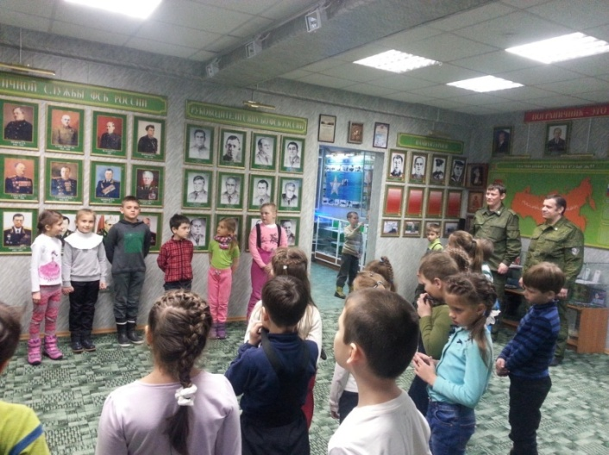
Музей «Пограничник»
2016 г.
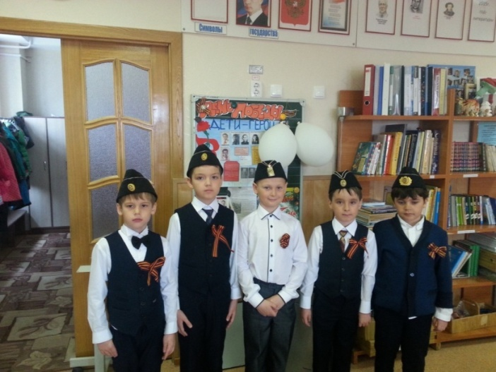
День Победы
2016 год
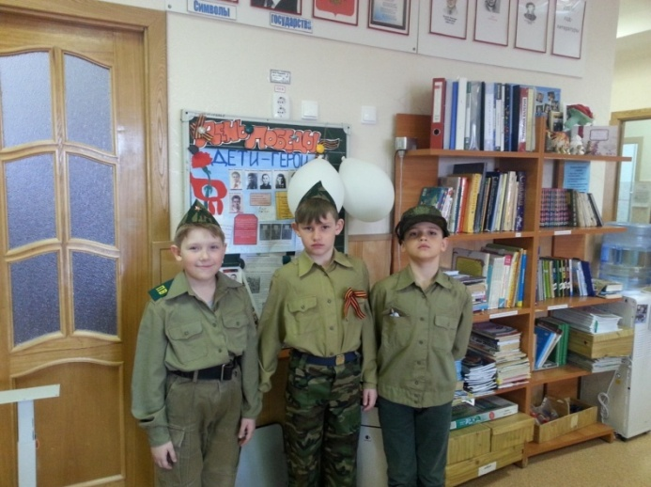
День Победы
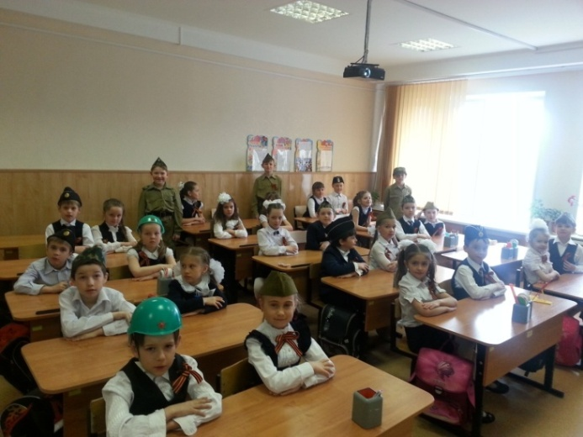
День Победы
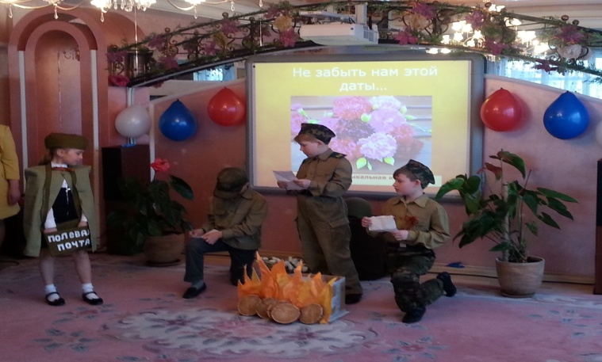
Не забыть нам этой даты….» Инсценировка песни «В землянке»
2016 год
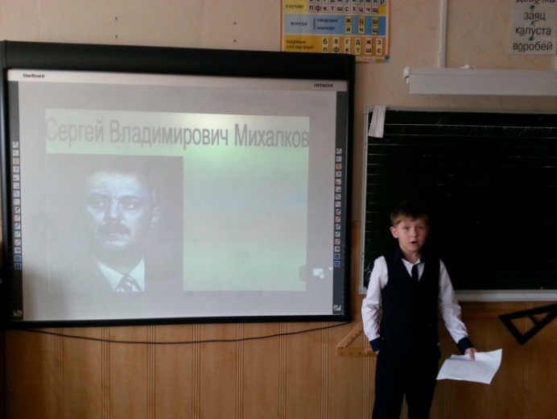
«Кто такой Михалков?»
Проект
2016 г.
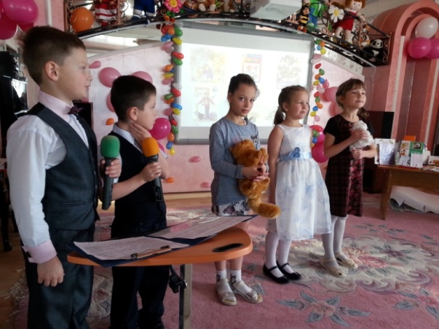
«Кто такой Михалков?»
Отчётная конференция проекта

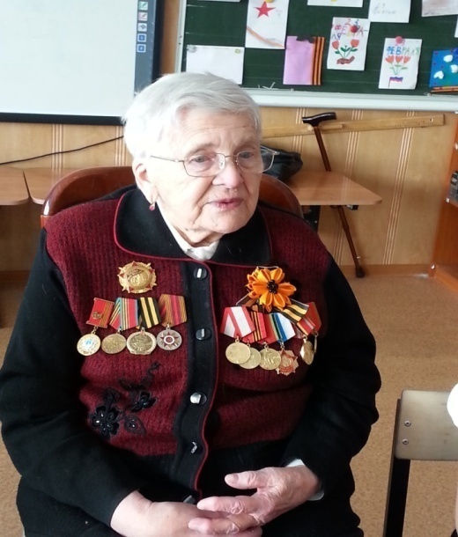
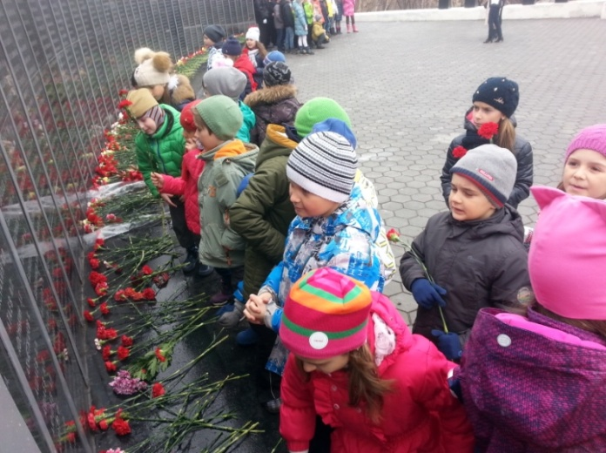
Возложение цветов к памятнику погибшим воинам, в парке Победы
2017 год.
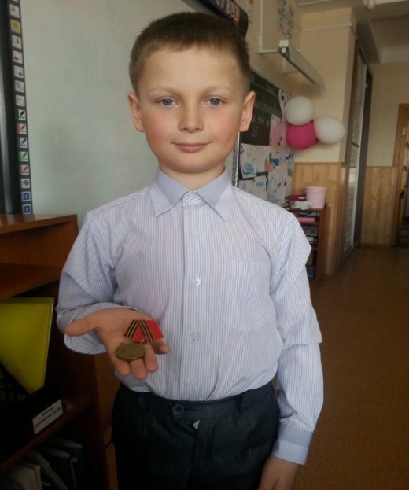
«Кем из предков я горжусь?»
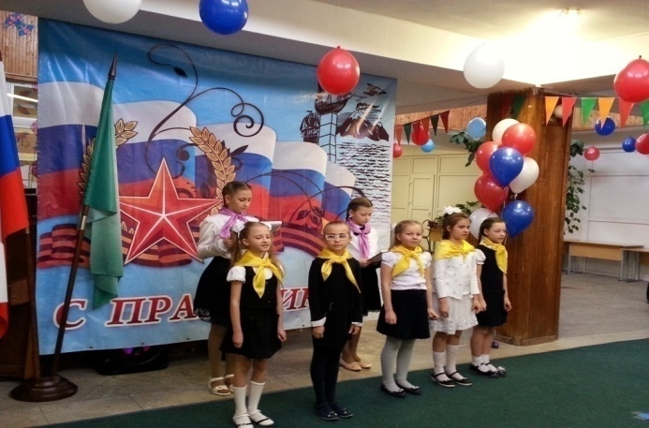
Выступление на линейке
«День военно-морского флота февраля»
Рассказ ветерана Сальмы Яновны Шарупич
2017 год.

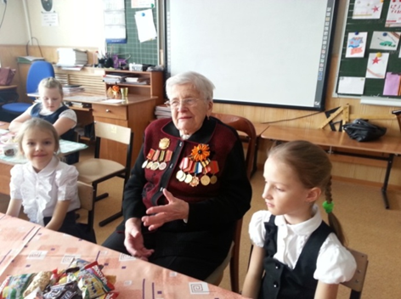

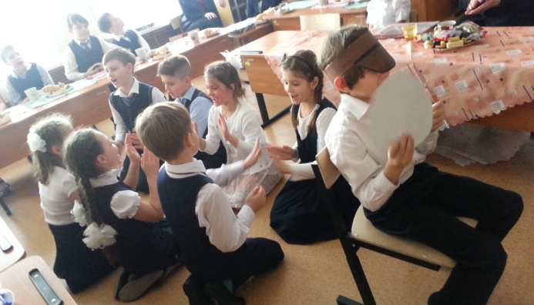
Песни о войне звучат во время чаепития для ветерана войны
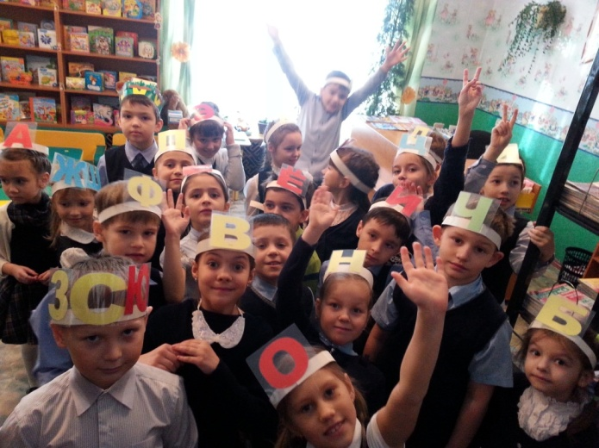
В Камчатской краевой библиотеке им. Виталия Кручины
2016 год
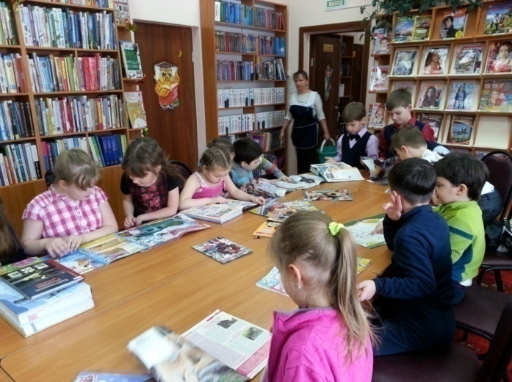
«Библиотечные часы» 2017 год
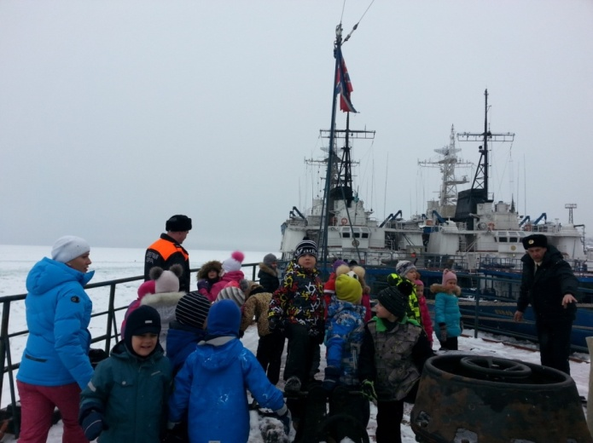
« Кто-то станет капитаном, по морям пойдёт».
Экскурсия на военный корабль
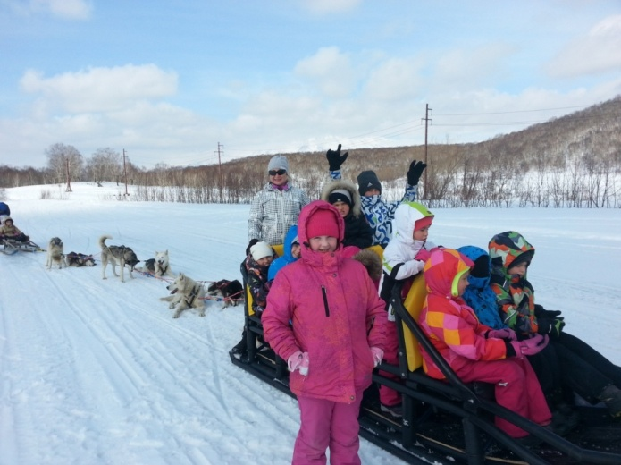
Знакомство с ездовыми собаками. 2017год.

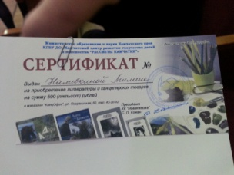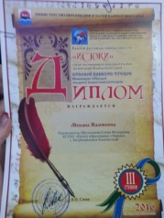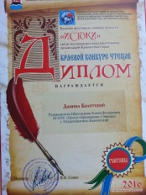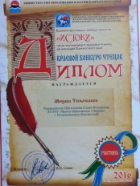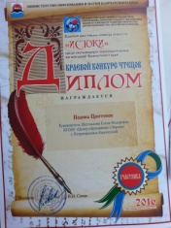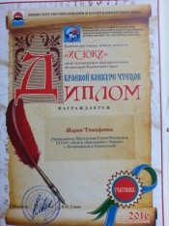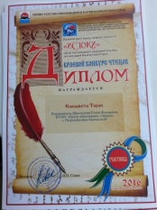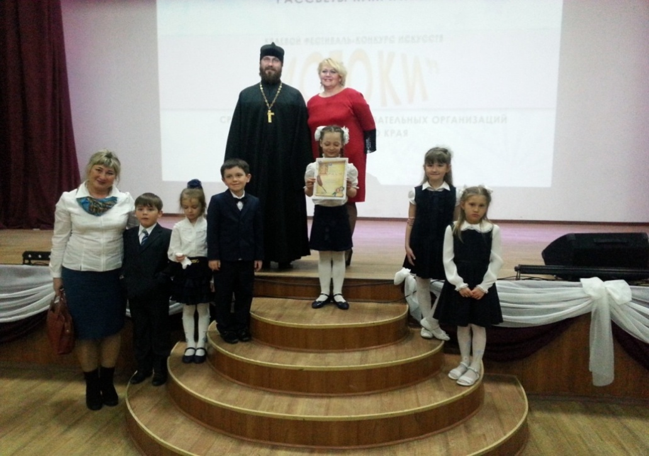
Краевой фестиваль искусств «Истоки». Стихи о дружбе, толерантности, славянской письменности,
2 класс, май 2016 г.
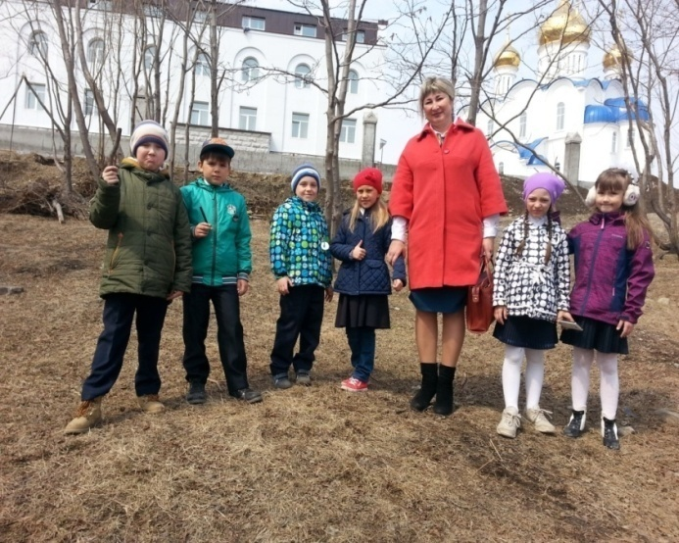
«А из нашего окна - церковь белая видна!»

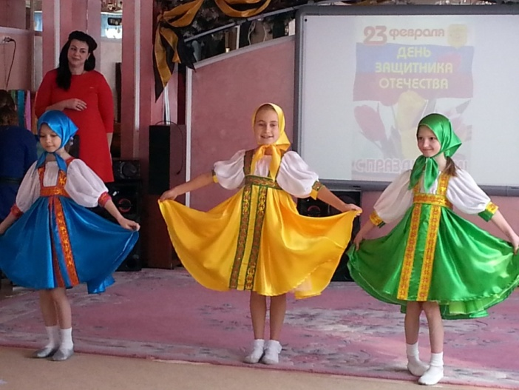
Какая одежда у коренных жителей Камчатки? Выездная выставка художественного музея.
2017 г.

Концерт для пап.
3 класс
2018г

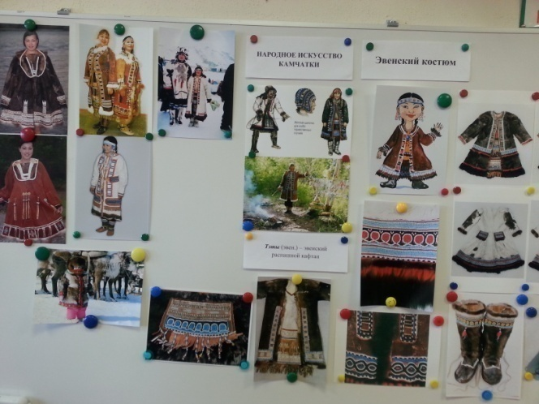
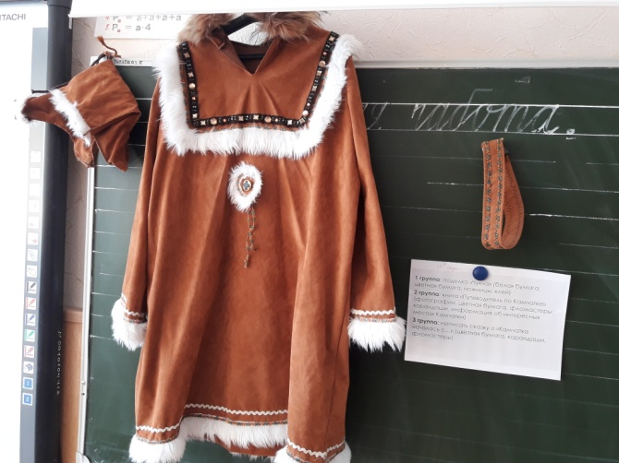
Проект «Россия начинается с Камчатки?»
2018 г

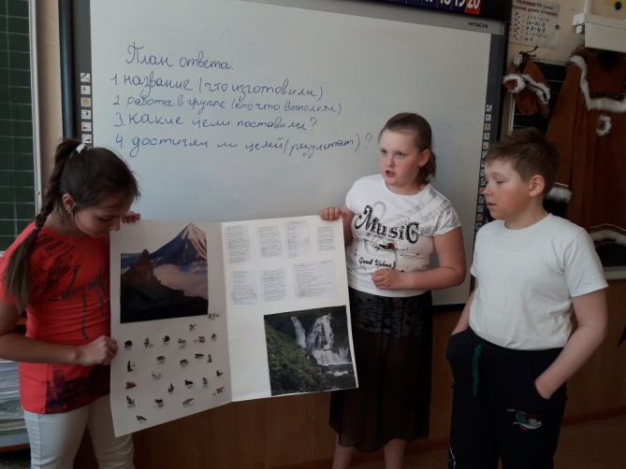
Проект «Россия начинается с Камчатки» Книга-путеводитель.
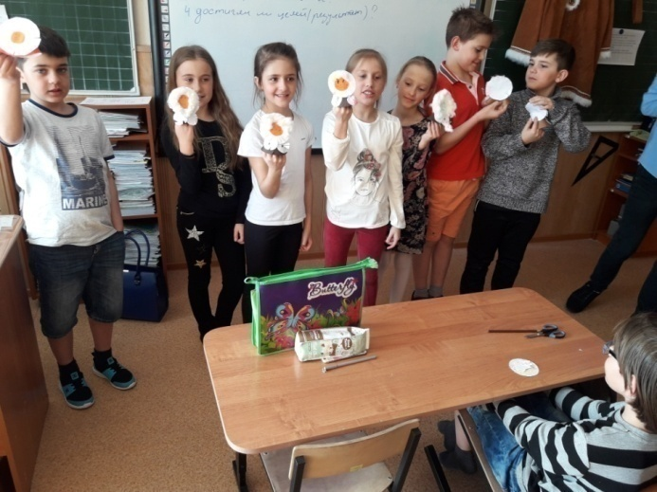
Проект «Россия начинается с Камчатки»
Кукла-чукча

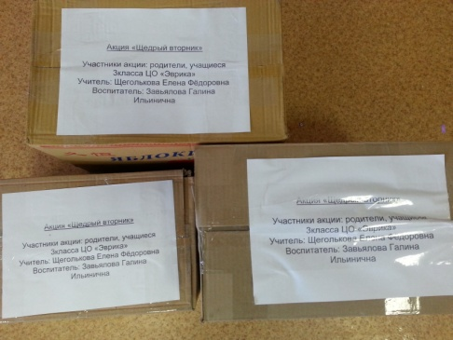
Ежегодная акция
«Щедрый вторник».
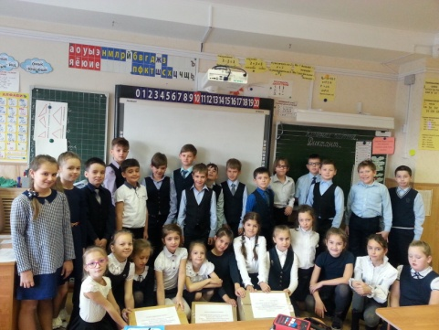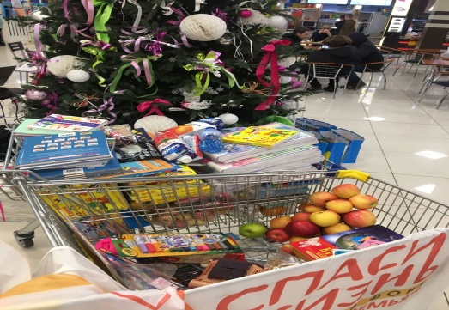
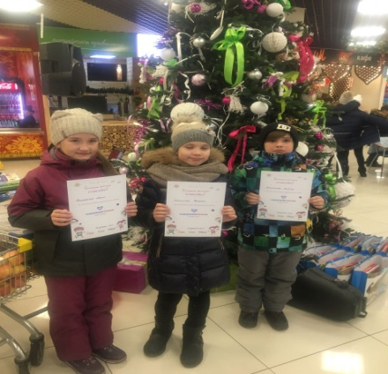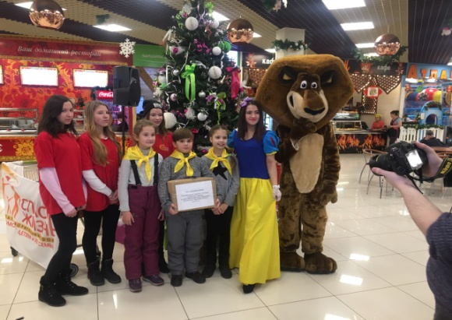
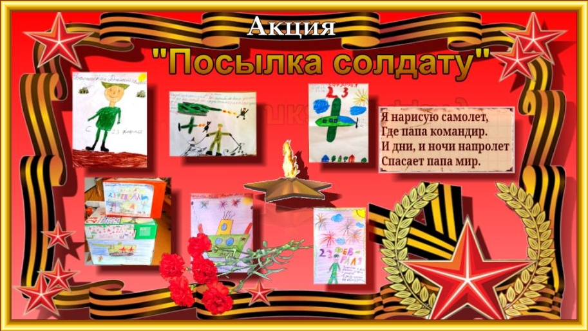
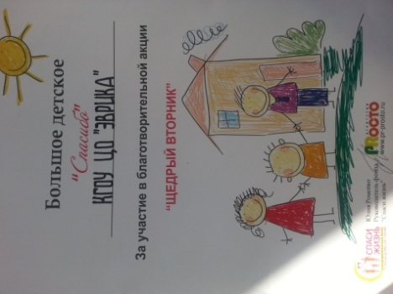
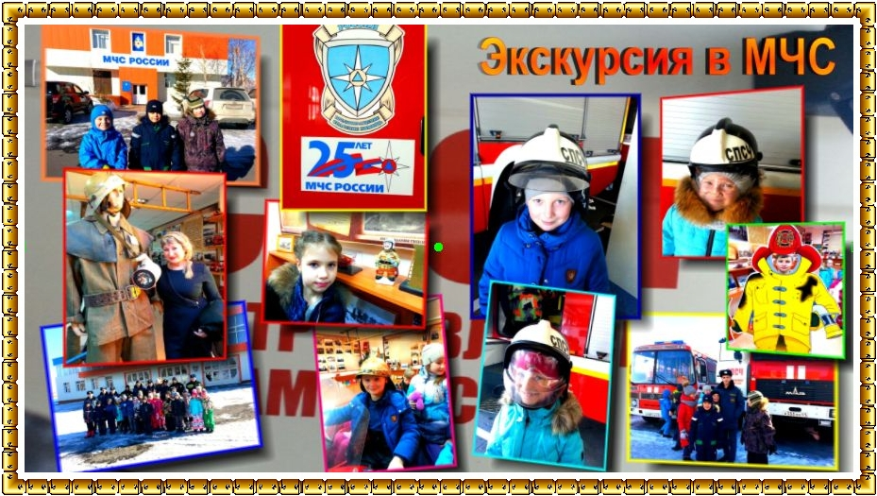
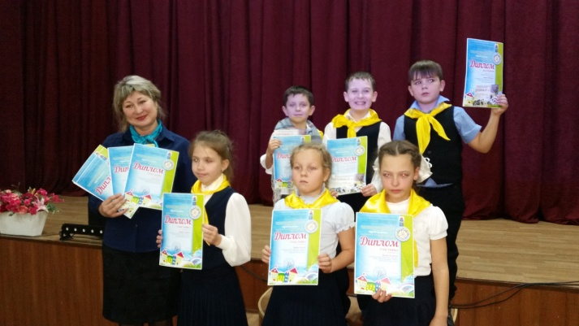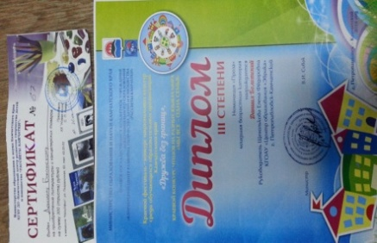
Краевой конкурс чтецов
«Дружба без границ»
2016 г.
год.
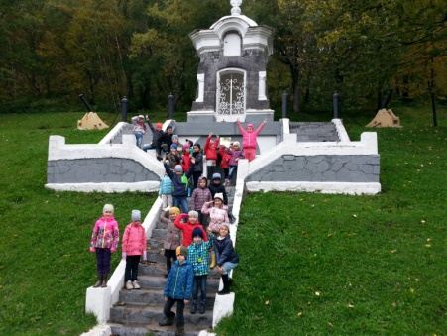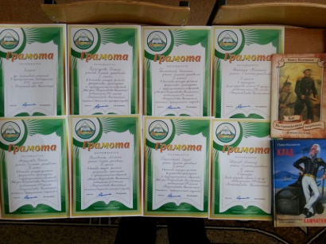
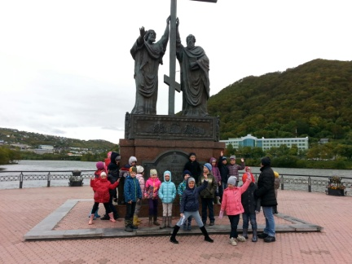
Проект «Мой дом-Петропавловск-Камчатский»
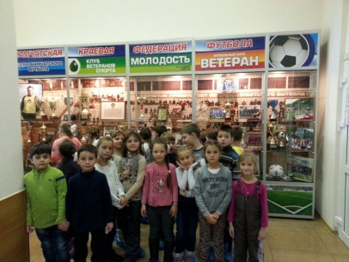
Экскурсия в ФОК «Звёздный»

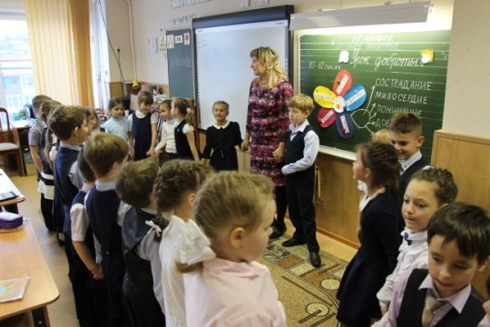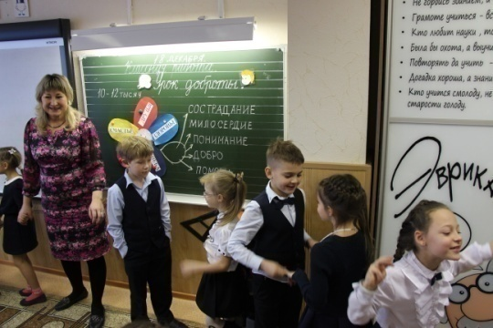
Урок доброты 2016 год
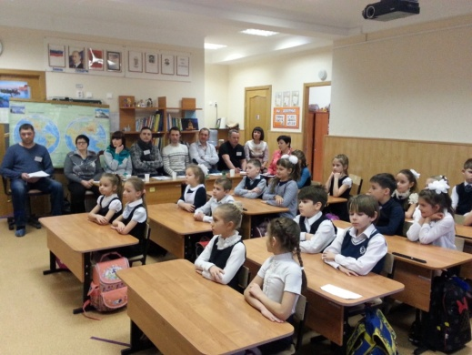
«Конкурс стихов о Защитниках Отечества, папах. Папы – члены жюри 2017 год
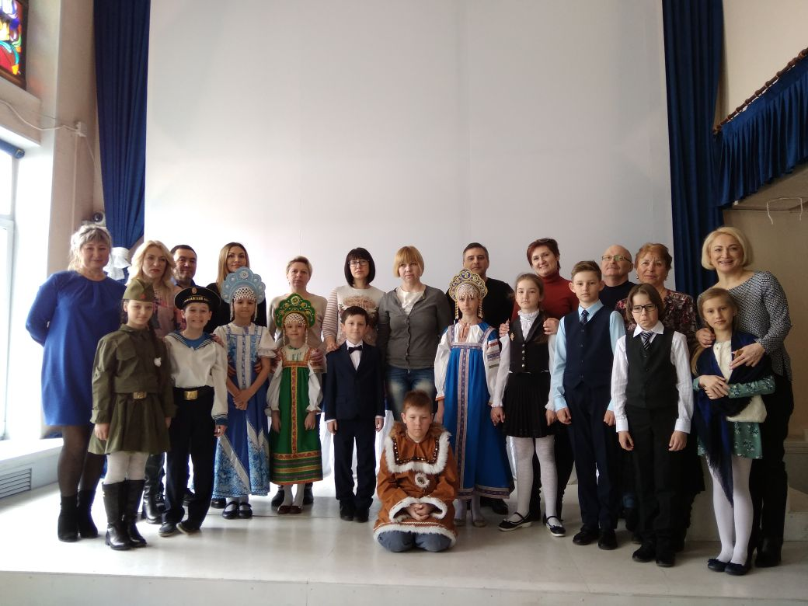
III краевой тематический конкурс «Бессмертный свет Победы»,
посвященный Победе в Великой Отечественной войне
14.04.2018 год.

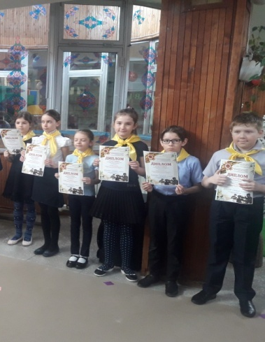
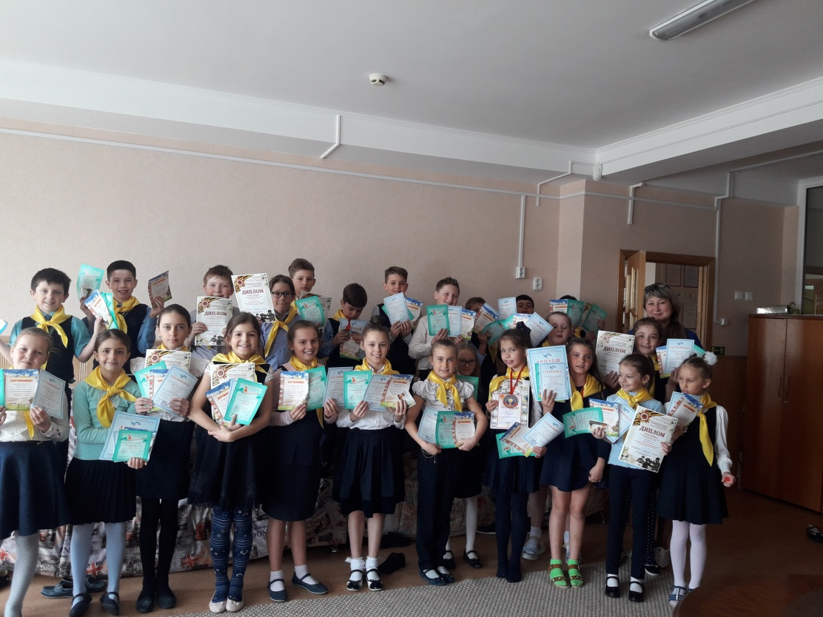
Получили дипломы за участие в III краевом тематическом конкурсе «Бессмертный свет Победы», в конкурсах: «Кенгуру», «КИТ»
Апрель 2018год.

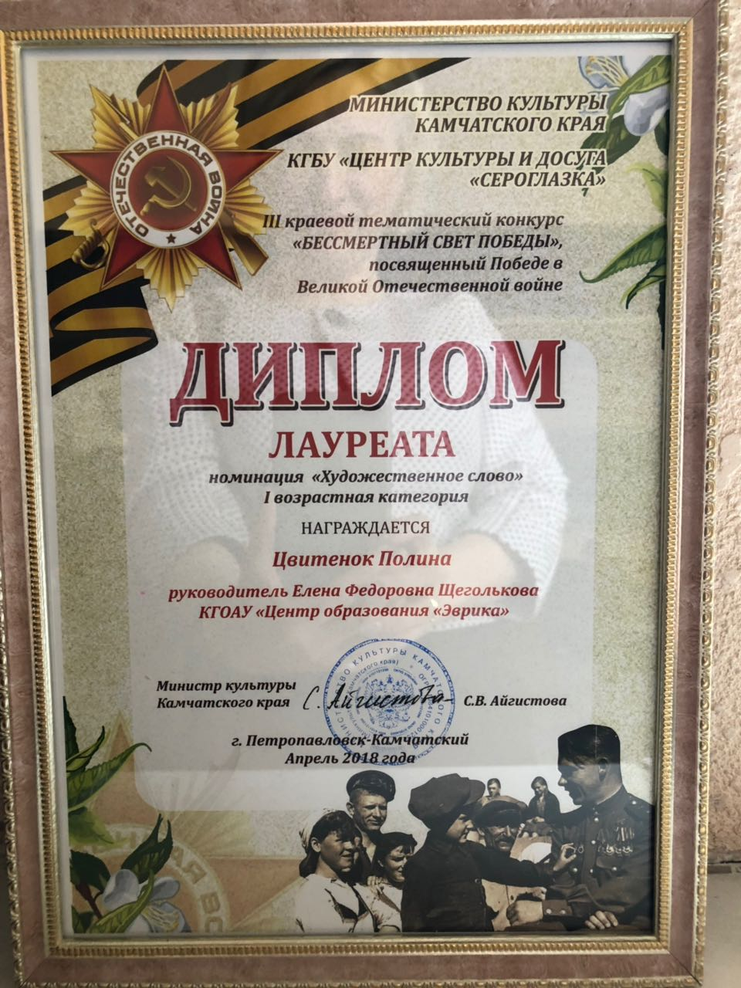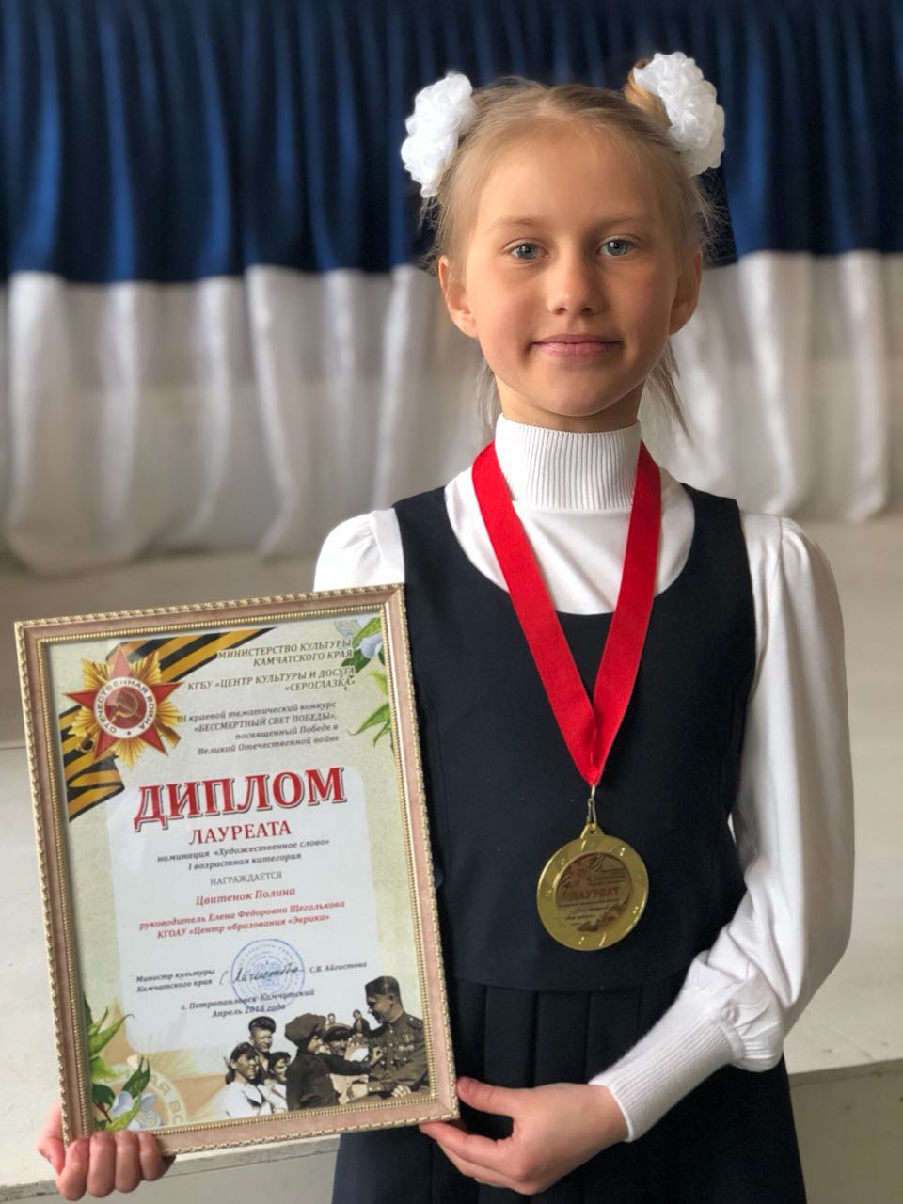
Цвитенок Полина, ученица 3 класса, лауреат III краевого тематического конкурса «Бессмертный свет Победы», приглашена на Радио СВ для участия в проекте «Бессмертный Полк» апрель 2018г.
.

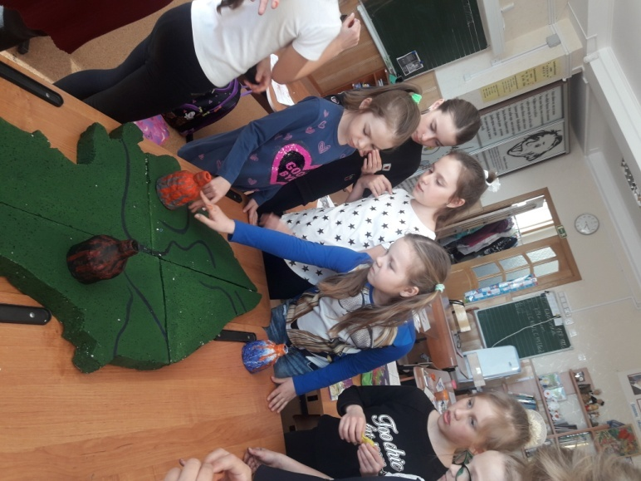
Проект «Россия начинается с Камчатки?» Макет Камчатки. Исследуем вулканы, апрель 2018г

Краевой фестиваль-конкурс чтецов «Истоки»,
посвящённый Дню славянской письменности.
3 мая 2018г.
На фото:Топычканов Михаил,Наливкина Милана
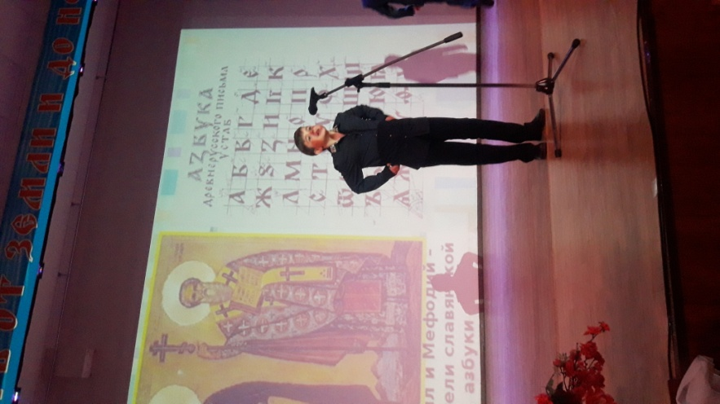
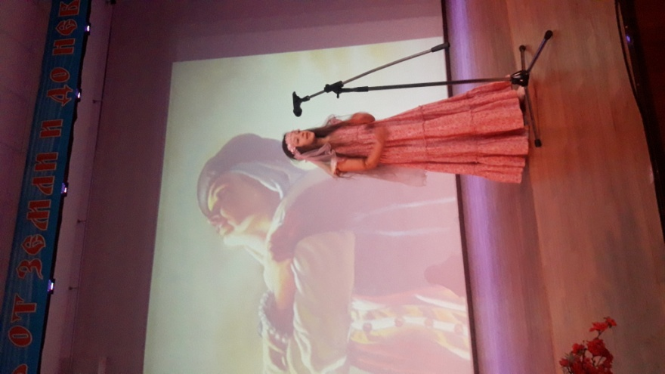

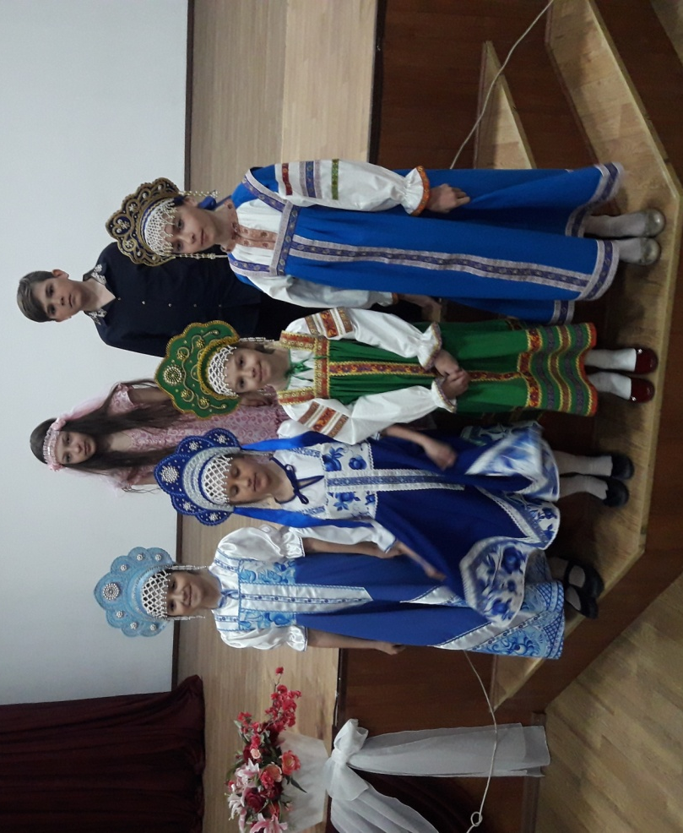
Краевой фестиваль-конкурс чтецов «Истоки», посвящённый Дню славянской письменности.
3 мая 2018г.

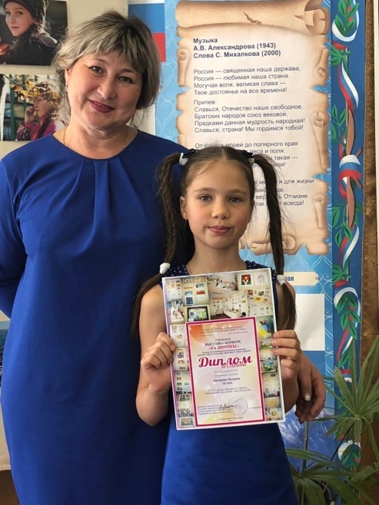
Диплом 3степени получила Качурина Валерия в городском конкурсе рисунков « Я - за здоровый образ жизни», апрель 2018г.

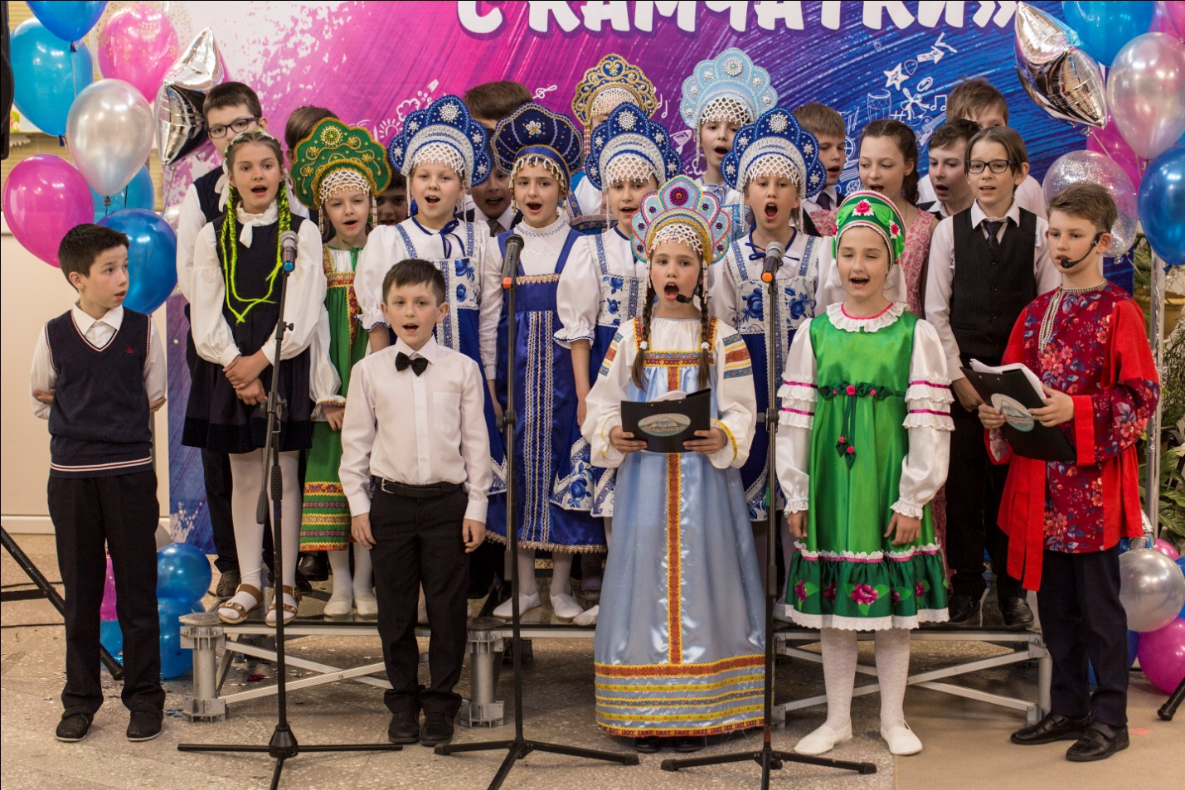

Фестиваль школьного творчества подготовлен совместно с родителями и ДК «Сероглазка» 2018г.

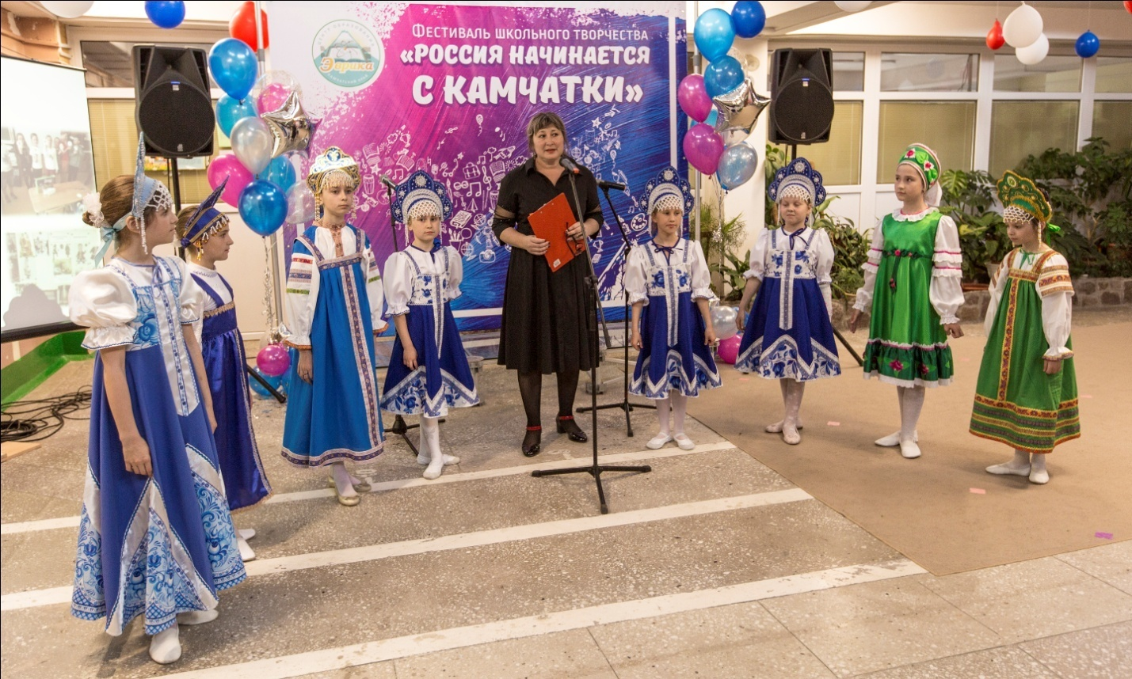

Приложение 7
Список литературы
- Гаврилычева Г.Ф. Воспитать гражданина. Как? // Начальная школа. – 2006. - №12.
- Григорьев Д.В.,П.В. Степанов Внеурочная деятельность школьников Методический конструктор: пособие для учителя/Д. В. Григорьев, П. В. Степанов. - М.: «Просвещение», 2011.- 223с. (Стандарты второго поколения)
- Дереклеева Н.И. Справочник классного руководителя. 1-4 классы/ Н. И. Дереклеева. М., 2004.
- Ещёркина О.А. Формирование гражданственности младших школьников. [Текст]: методическое пособие / сост.О.А. Ещёркина. – Волгоград: Учитель, 2007.
- Савинов Е. В. Примерная образовательная программа образовательного учреждения. Начальная школа / М. : Просвещение, 2010. - 191с.

